Лабораторная работа №14
  - Админимстрирование локальных сетей
Дикач Анна Олеговна НПИбд-01-22
Содержание

Список иллюстраций

Список таблиц

1 Цель работы
Настроить взаимодействие через сеть провайдера посредством статической маршрутизации локальной сети организации с сетью основного здания, расположенного в 42-м квартале в Москве, и сетью филиала, расположенного в г. Сочи.

2 Выполнение лабораторной работы
- Приступая к настройке связи ммежду территориями. Для начала настраиваю интерфейсы коммутатора provider-aodikach-sw-1 (рис. 1).
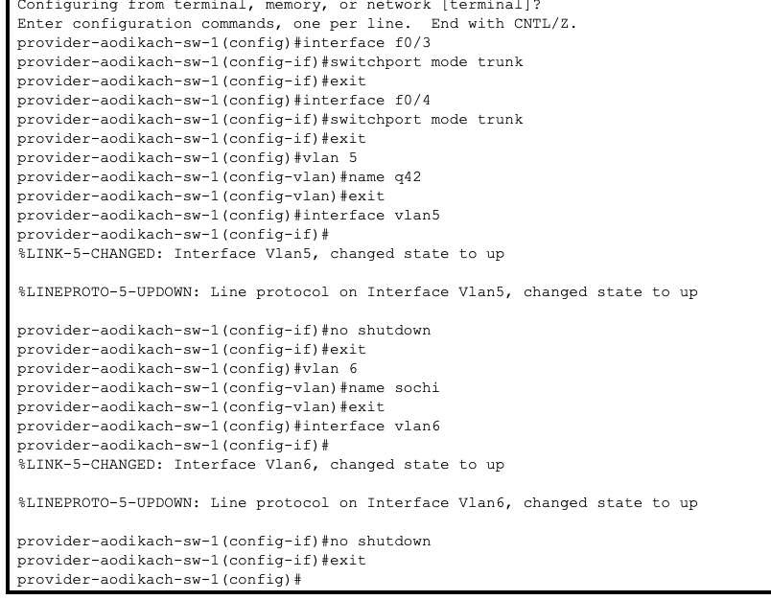
Рис. 1: Настройка коммутатора
- Провожу настройку интерфейсов маршрутизатора msk-donskaya-aodikach-gw-1 (рис. 2).
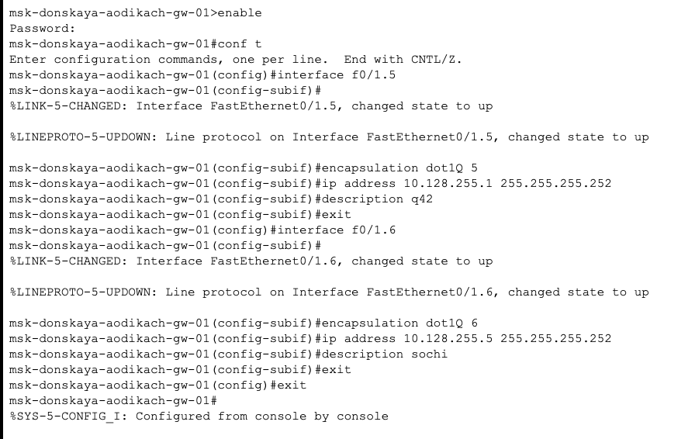
Рис. 2: Настройка маршрутизаторау
- Провожу настройку интерфейсов маршрутизатора msk-q42-aodikach-gw-1 [wiki?] (рис. 3).
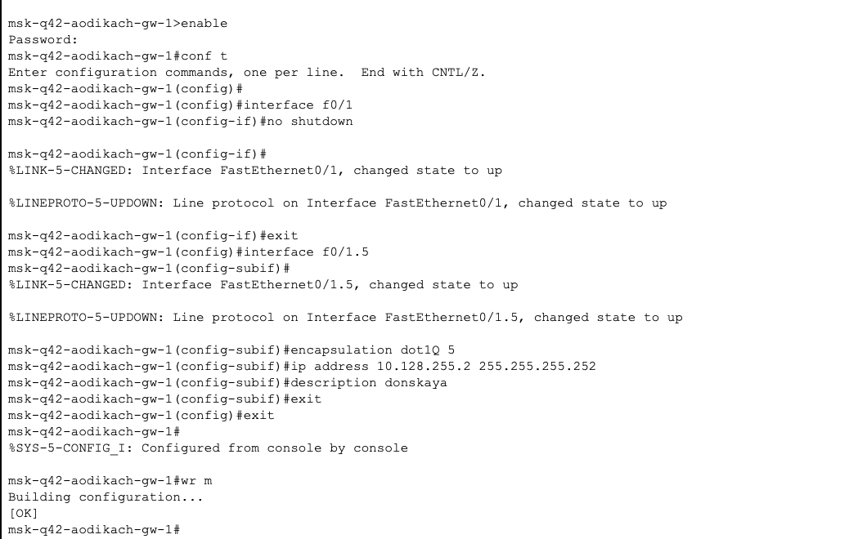
Рис. 3: Настройка
- Провожу настройку интерфейсов коммутатора sci-sochi-aodikach-sw-1 и маршрутизатора sch-sochi-aodikach-gw-1 (рис. 4) (рис. 4).
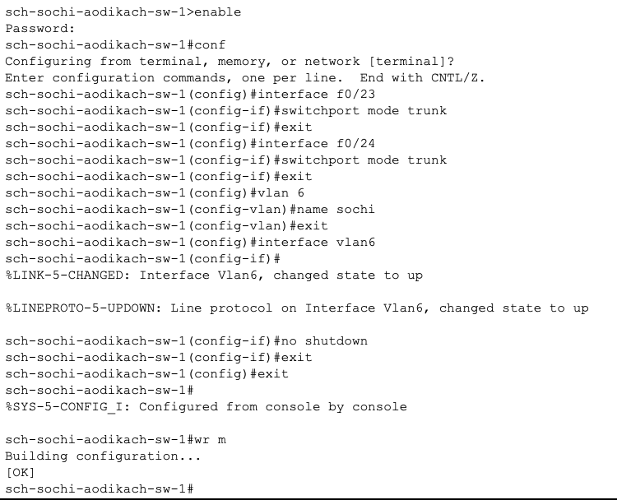
Рис. 4: Настройка
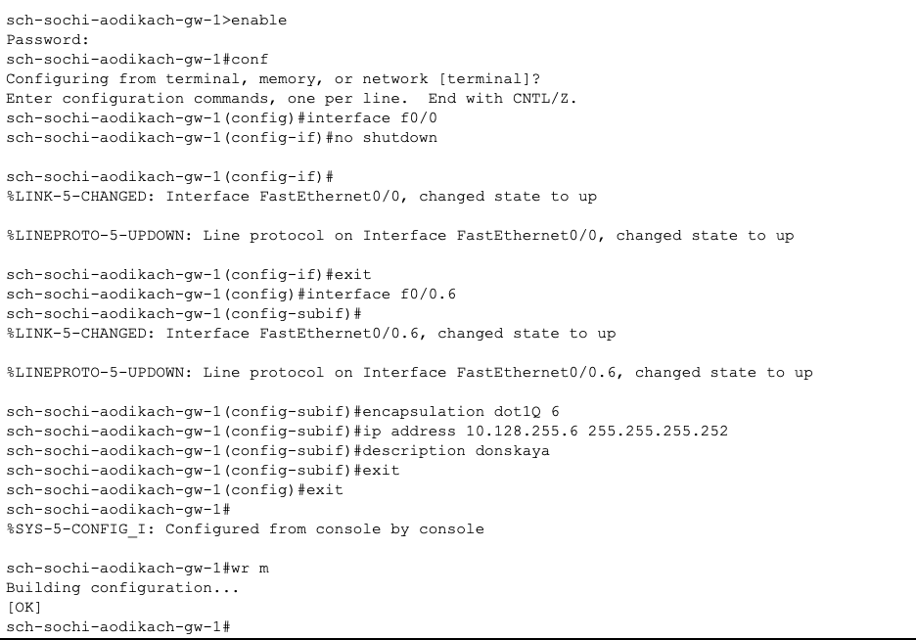
Рис. 5: Настройка
- Перехожу к настройке площадки 42-го квартала. Для начала настраиваю интерфейсы маршрутизатора msk-q42-aodikach-gw-1 (рис. 6).
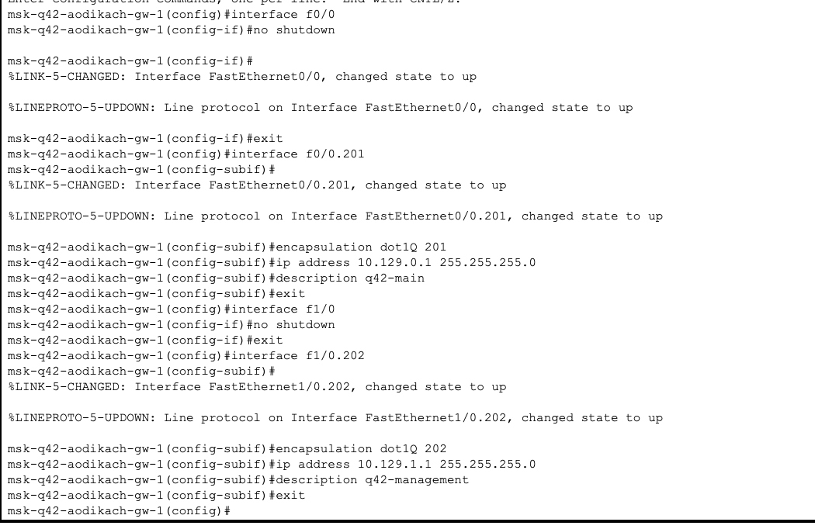
Рис. 6: Настройка
- Далее настраиваю коммутатор msk-q42-aodikach-sw-1 (рис. 7).
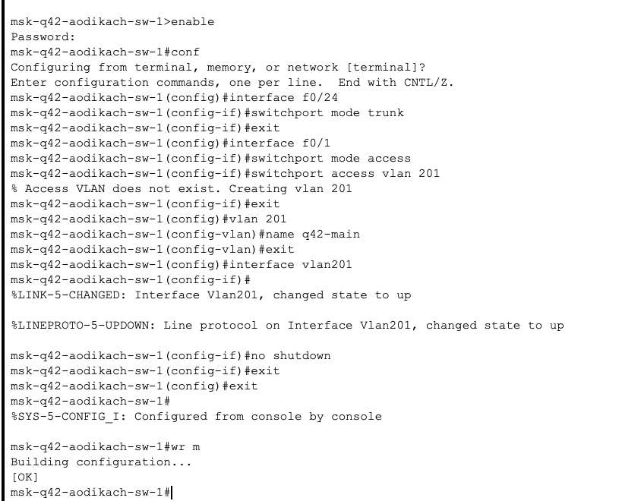
Рис. 7: Настройка
- Провржу настроку интерфейсов маршрутизирующего коммутатора msk-hostel-aodikach-gw-1 и коммутатора msk-hostel-sw-1 (рис. 8) (рис. 9).
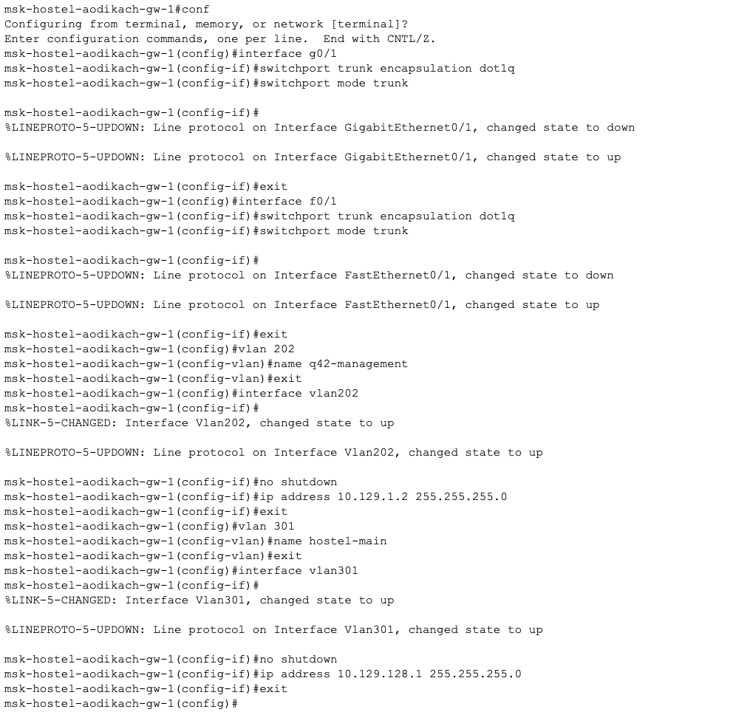
Рис. 8: Настройка
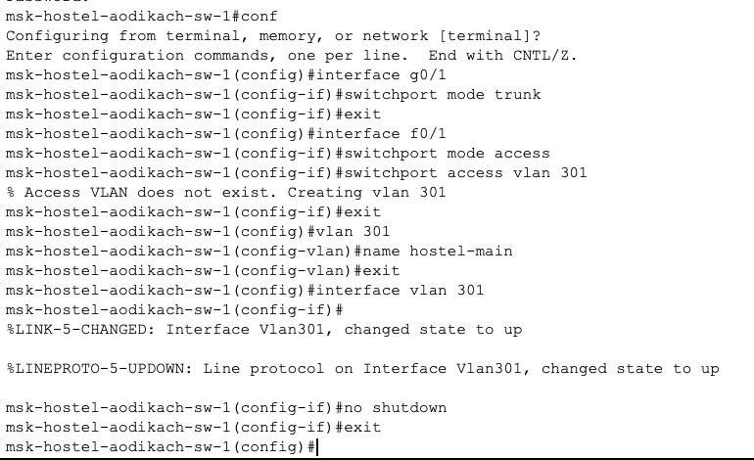
Рис. 9: Настройка
- Перехожу к настроке площадки в Сочи. Для ‘njuj’ настраиваю интерфейсы маршрутищатора sch-sochi-aodikch-gw-1 и коммутатора shi-sochi-sw-1 (рис. 10) (рис. 11).
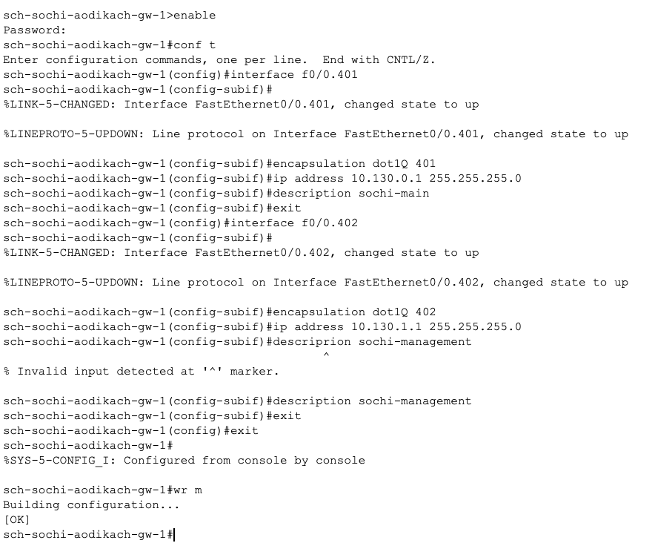
Рис. 10: Настройка
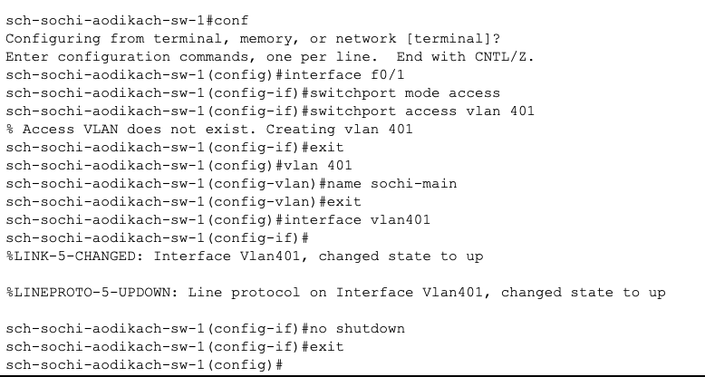
Рис. 11: Настройка
- Перехожу к настройке маршрутизации между площадками. Для этого настраиваю маршрутизатороы на Донской, 42 квартале и Сочи (рис. 12)(рис. 13)(рис. 14).
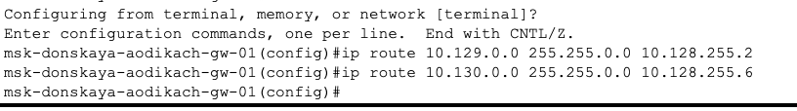
Рис. 12: Настройка
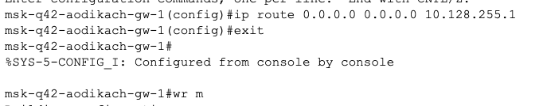
Рис. 13: Настройка
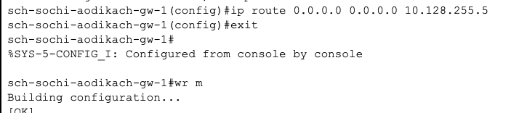
Рис. 14: Настройка
- Провожу настройку маршрутизвции на 42 квартале (настраиваю машрутизатор и маршрутизирующий коммутатор) (рис. 15)(рис. 16).
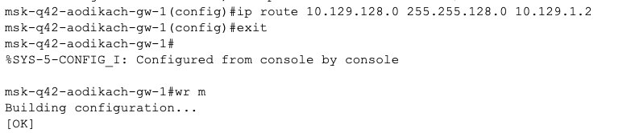
Рис. 15: Настройка
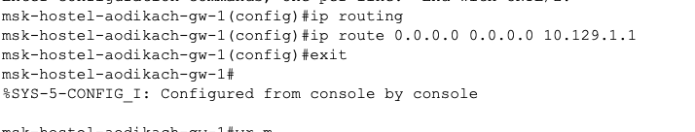
Рис. 16: Настройка
- Настраиваю NAT на маршрутизаторе msk-donskaya-aodikch-gw-1 (рис. 17).
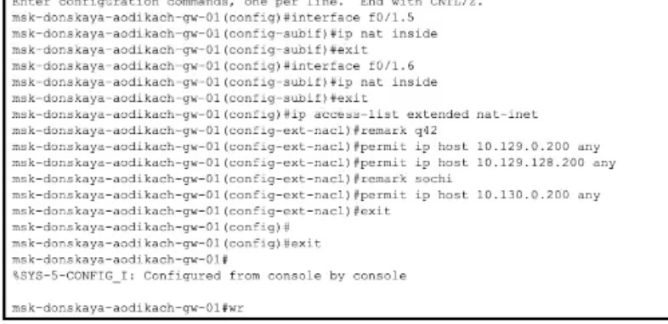
Рис. 17: Настройка маршрутизатора

3 Вывод
Настроила взаимодействие через сеть провайдера посредством статической маршрутизации локальной сети организации с сетью основного здания.

4 Ответ на вопросы
- Пример настройки статической маршрутизации
Маршрутизатор 1:
bash ip route 192.168.2.0 255.255.255.0 192.168.1.2 Маршрутизатор 2:
bash ip route 192.168.1.0 255.255.255.0 192.168.1.1
- Обращение между VLAN
Трафик идет на шлюз (L3-коммутатор/маршрутизатор). Шлюз маршрутизирует трафик в другой VLAN.
- Проверка маршрута
bash ping 192.168.2.10 # с устройства из VLAN 1 traceroute 192.168.2.10 # путь трафика
- Просмотр таблицы маршрутизации
bash show ip route # Cisco ip route show # Linux route print # Windows

Список литературы

